TUẦN 31
ĐẠO ĐỨC
CHỦ ĐỀ 8: QUYỀN VÀ BỔN PHẬN CỦA TRẺ EM
Bài 9: Quyền và bổn phận trẻ em (T1)
16/04/2024
I. YÊU CẦU CẦN ĐẠT:
1.Yêu cầu, kĩ năng:
Sau bài học, học sinh sẽ:
- Kể tên được một số quyền và bổn phận của trẻ em.
- Hiểu về quyền và bổn phận của trẻ em.
- Năng lực đặc thù: Tìm hiểu kiến thức, tài liệu có liên quan đến quyền và bổn phận của trẻ em.
2. Năng lực.
- Năng lực tự chủ, tự học: lắng nghe, trả lời câu hỏi, làm bài tập tình huống về quyền và bổn phận trẻ em.
- Năng lực giải quyết vấn đề và sáng tạo: tham gia trò chơi, vận dụng, giải quyết được các tình huống liên quan đến quyền và bổn phận trẻ em.
- Năng lực giao tiếp và hợp tác: sử dụng ngôn ngữ một cách rõ ràng và chính xác khi thảo luận về quyền và bổn phận trẻ em. Hợp tác và giao tiếp hiệu quả với bạn bè trong quá trình học tập.
3. Phẩm chất.
- Phẩm chất yêu nước: Tự giác tuân thủ quyền và bổn phận của trẻ em.
- Phẩm chất nhân ái: Có ý thức giúp đỡ lẫn nhau trong hoạt động nhóm để hoàn thành nhiệm vụ.
- Phẩm chất chăm chỉ: Chăm chỉ suy nghĩ, trả lời câu hỏi; làm tốt các bài tập.
- Phẩm chất trách nhiệm: Giữ trật tự, biết lắng nghe, học tập nghiêm túc. Tôn trọng, có ý thức trách nhiệm với quyền và bổn phận của trẻ em.
II. ĐỒ DÙNG DẠY - HỌC:
- Kế hoạch bài dạy, bài giảng Power point.
- SGK và các thiết bị, học liệu phục vụ cho tiết dạy.

III. CÁC HOẠT ĐỘNG DẠY - HỌC CHỦ YẾU:
Hoạt động của giáo viên | Hoạt động của học sinh
1. HĐ mở đầu: (3-5p)
- Cách tiến hành:
- GV tổ chức cho HS hát, vận động theo video trên màn hình bài hát “Trẻ em hôm nay, thế giới ngày mai”. Nhạc Lê Mây, lời Phùng Ngọc Hùng.  - GV dẫn dắt HS vào bài học bằng việc đặt câu hỏi: Theo em, vì sao nói: trẻ em hôm nay, thế giới ngày mai?  - GV nhận xét, tuyên dương.  - GV dẫn dắt vào bài mới.  - GV ghi bảng tên bài. | - HS lắng nghe bài hát.  + HS trả lời theo hiểu biết của bản thân  - HS lắng nghe.
2. HĐ hình thành kiến thức mới:
Hoạt động 1: Tìm hiểu về một số quyền trẻ em (Làm việc nhóm) (13-15p)
- Cách tiến hành:
- GV yêu cầu 1HS đọc yêu cầu trong SGK. Cả lớp quan sát tranh, suy nghĩ trả lời câu hỏi.  - GV tổ chức cho HS thảo luận nhóm 4.  + Các bạn trong tranh được hưởng những quyền gì?  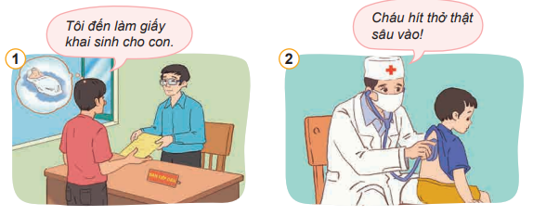  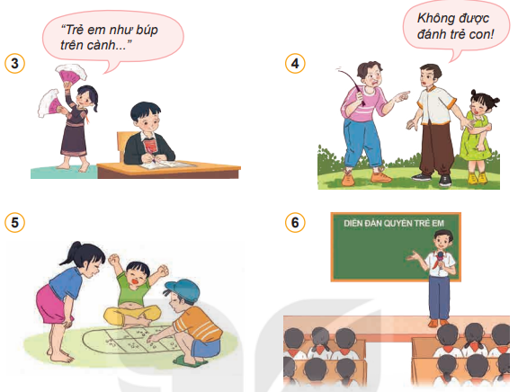  - GV gọi đại diện một số nhóm trình bày kết quả thảo luận.  - GV và các nhóm khác cùng lắng nghe, bổ sung.  - GV chốt: Quyền trẻ em là tất cả những gì trẻ em cần có để được sống và lớn lên một cách lành mạnh và an toàn. Quyền trẻ em nhằm đảm bảo cho trẻ em không chỉ là người tiếp nhận thụ động lòng nhân từ của người lớn, mà các em là những thành viên tham gia tích cực vào quá trình phát triển của chính mình. Các bạn nhỏ trong hình có những quyền như: Quyền được khai sinh và có quốc tịch, quyền được chăm sóc sức khỏe; quyền được học tập; quyền được tôn trọng, bảo vệ tính mạng và thân thể, nhân phẩm và danh dự; Quyền được vui chơi giải trí hoạt động văn hoá, nghệ thuật, thể dục, thể thao, du lịch; Quyền được bày tỏ ý kiển và hội họp.  + Theo em, trẻ em còn có những quyền nào khác?  GV yêu cầu HS chia sẻ cặp đôi để trả lời.  - Gọi 2, 3 nhóm chia sẻ  ~ GV nhận xét, kết luận: Ngoài ra, trẻ em còn có rất nhiều quyền khác như: Quyển sống; Quyển giữ gìn, phát huy bản sắc; Quyền tự do tín ngưỡng, tôn giáo; Quyền sở hữu, thừa kế và các quyền khác đối với tài sản theo quy định của pháp luật: Quyển bí mật đời sống riêng tư; Quyền được sống chung với cha, mẹ; Quyền được đoàn tụ, liên hệ và tiếp xúc với cha, mẹ; Quyền được chăm sóc thay thế và nhận làm con nuôi; Quyền được bảo vệ để không bị xâm hại tình dục; Quyền được bảo vệ để không bị bóc lột sức lao động; Quyền được bảo vệ để không bị bạo lực, bỏ rơi, bỏ mặc; Quyền được bảo vệ để không bị mua bán, bắt cóc, đánh tráo, chiếm đoạt; Quyền được bảo vệ khỏi chất ma tuý; Quyền được bảo vệ trong tố tụng và xử lí vi phạm hành chỉnh; Quyền được bảo vệ khi gặp thiên tai, thảm hoạ, ô nhiễm môi trường, xung đột vũ trang; Quyền được bảo đảm an sinh xã hội; Quyền được tiếp cận thông tin và tham gia hoạt động xã hội,...  ( GV có thể chiếu clip quyền và bổn phận trẻ em trên youtobe cho HS xem) | - HS quan sát tranh và suy nghĩ trả lời câu hỏi.  - HS chia sẻ nhóm 4  - Một số nhóm cử đại diện trình bày trước lớp, nhóm khác nhận xét, bổ sung. Các bạn nhỏ trong hình có những quyền như:  + H 1: Quyền được khai sinh và có quốc tịch.  H 2: quyền được chăm sóc sức khỏe;  H 3: quyền được học tập;  H 4: quyền được tôn trọng, bảo vệ tính mạng và thân thể, nhân phẩm và danh dự;  H 5: quyền được vui chơi giải trí;  H 6: Quyền được bày tỏ ý kiến...  - HS lắng nghe.  -HS chia sẻ nhóm 2  - 2, 3 nhóm chia sẻ trước lớp
Hoạt động 2: Tìm hiểu mộ số bổn phận trẻ em (Hoạt động nhóm) (15-17p)
- Cách tiến hành:
- GV yêu cầu HS thảo luận nhóm 4, quan sát tranh và trả lời câu hỏi: Các bạn trong tranh thực hiện những bổn phận nào?  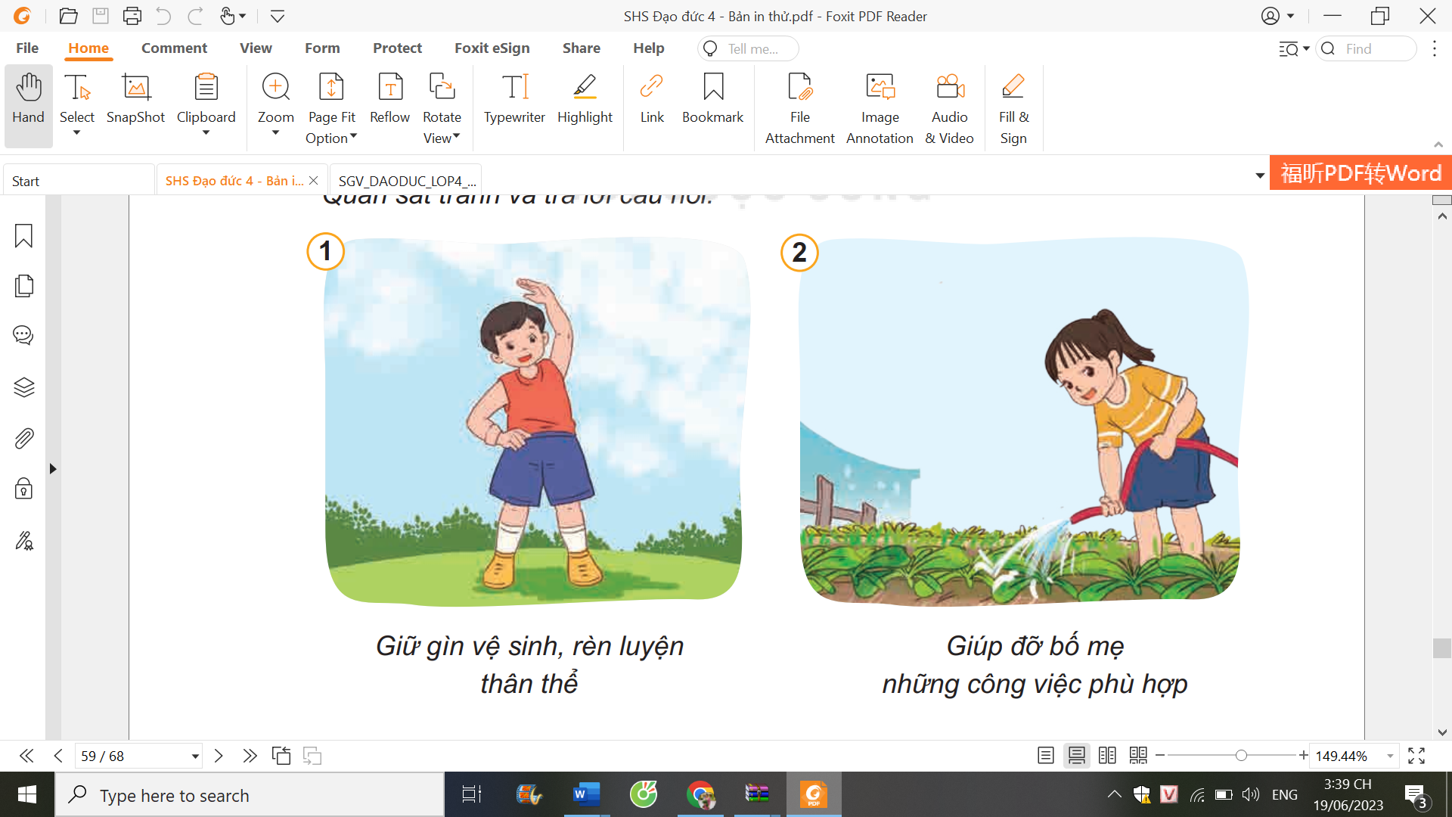  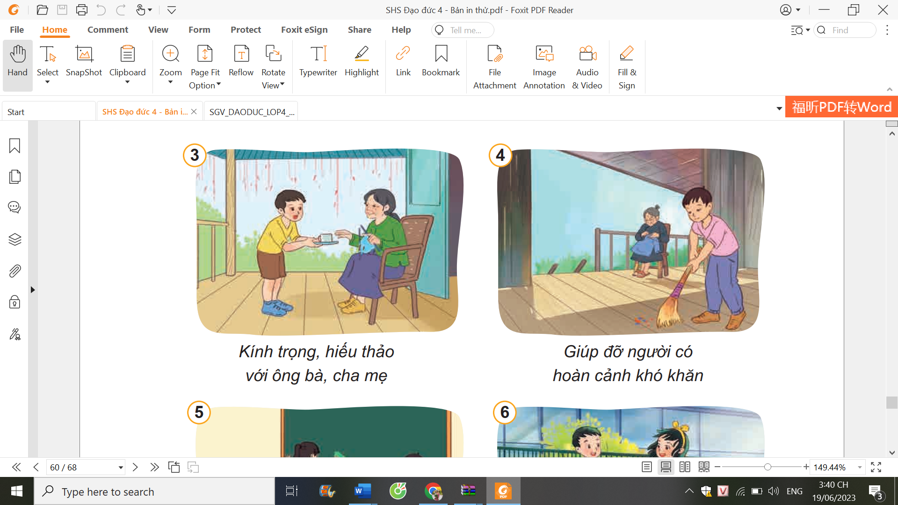  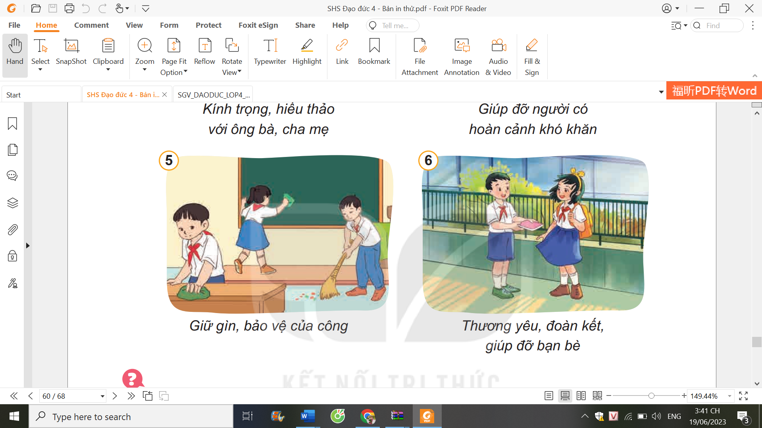  - Gọi đại diện một số nhóm lên bảng trình bày kết quả  - GV mời các nhóm nhận xét.  - GV chốt nội dung, tuyên dương các nhóm.  - GV kết luận: Trẻ em là đối tượng rất dễ bị tổn thương bởi cả về thể chất và tinh thần chưa phát triển hoàn thiện. Vì vậy, pháp luật trao cho trẻ em những quyền cơ bản trong đó có quyền được bảo vệ chăm sóc bởi gia đình, nhà trường, cơ sở trợ giúp xã hội và cơ sở giáo dục khác, cộng đồng, xã hội. Đồng thời, trẻ em cũng phải có bổn phận với những người mà đã thực hiện trách nhiệm bảo vệ chăm sóc mình. Các bạn trong tranh đã thực hiện các bổn phận: Giữ gin vệ sinh, rèn luyện thân thể; Giúp đỡ bố mẹ những công việc phù hợp; Kinh trọng, hiếu thảo với ông bà, cha mẹ; Giúp đỡ người có hoàn cảnh khó khăn; Giữ gìn, bảo vệ của công; Thương yêu, đoàn kết, giúp đỡ bạn bè.  - GV yêu cầu HS tiếp tục thảo luận nhóm để trả lời câu hỏi: Theo em, trẻ em còn có những bổn phận gi?  - GV nhận xét, khen ngợi các nhóm tích cực thảo luận và có câu trả lời đúng.  - GV kết luận: Ngoài ra trẻ em có những bổn phận khác như:  + Đối với gia đinh: Yêu thương, quan tâm, chia sẻ tình cảm, nguyện vọng với cha mẹ và các thành viên trong gia đình, dòng họ; Học tập, rèn luyện, giữ gìn nền nếp gia đình.  + Đối với nhà trường, cơ sở trợ giúp xã hội và cơ sở giáo dục khác: Tôn trọng giáo viên, cán bộ, nhân viên của nhà trường, cơ sở trợ giúp xã hội và cơ sở giáo dục  khác; Rèn luyện đạo đức, ý thức tự học, thực hiện nhiệm vụ học tập, rèn luyện theo chương trình, kế hoạch giáo dục của nhà trường, cơ sở giáo dục khác; Chấp hành đẩy đủ nội quy, quy định của nhà trường, cơ sở trợ giúp xã hội và cơ sở giáo dục khác.  + Đối với cộng động, xã hội: Tôn trọng, lễ phép với người lớn tuổi; Tôn trọng quyền, danh dư, nhân phẩm của người khác; Chấp hành quy định về an toàn giao thông và trật tự, an toàn xã hội; Bảo vệ, giữ gìn, sữ dụng tài sản, tài nguyên, bảo vệ môi trường phù hợp với khả năng và độ tuổi của trẻ em; Phát hiện, thông tin, thông bảo, tố giác hành vi vi phạm pháp luật.  + Đối với quê hương, đất nước: Yêu quê hương, đất nước, yêu đồng bào, có ý thức xây dựng và bảo vệ Tổ quốc; Tôn trong truyền thống lịch sử dân tộc; Giữ gìn bản sắc dân tộc, phát huy phong tục, tập quân, truyền thống và văn hoá tốt đẹp của quê hương, đất nước; Tuân thủ và chấp hành pháp luật; Đoàn kết, hợp tác, giao lưu với bạn bè, trẻ em quốc tế phù hợp với độ tuổi và từng giai đoạn phát triển của trẻ em.  + Đối với bản thân: Có trách nhiệm với bản thân; Không huỷ hoại thân thế, danh dự, nhân phẩm, tài sản của bản thân; Sống trung thư c, khiêm tốn; Chăm chỉ học tập, không tư y bỏ học, không rời bỏ gia đình sống lang thang; Không đánh bạc; Không mua, bán, sử dụng rượu, bia, thuốc lá và chất gây nghiện, chất kích thích khác; Không sử dụng, trao đổi sản phẩm có nội dung kích động bạo lực, đổi trụy; Không sử dụng đồ chơi hoặc chơi trò chơi có hại cho sự phát triển lành mạnh của bản thân. | - HS làm việc nhóm 4, cùng nhau thảo luận các câu hỏi và trả lời:  - Các nhóm trình bày  Các bạn trong tranh đã thực hiện các bổn phận:  H 1: Giữ gin vệ sinh, rèn luyện thân thể;  H 2: Giúp đỡ bố mẹ những công việc phù hợp;  H 3: Kinh trọng, hiếu thảo với ông bà, cha mẹ;  H 4: Giúp đỡ người có hoàn cảnh khó khăn;  H 5: Giữ gìn, bảo vệ của công; H 6: Thương yêu, đoàn kết, giúp đỡ bạn bè.  - Các nhóm nhận xét nhóm bạn.  - HS lắng nghe  HS thảo luận nhóm 2  - Cho HS chơi trò hỏi đáp, phỏng vấn bạn biết những bổn phận nào khác, người sau nói không trùng với người trước.  - HS lắng nghe
3. HĐ vận dụng, trải nghiệm: (2-3p)
- Yêu cầu HS trình bày những quyền, bổn phận của trẻ em làm em ấn tượng nhất hoặc em thấy nó quan trọng nhất.  - Em đã thực hiện những bổn phận nào của trẻ em?  - GV nhận xét, khen ngợi những HS đã biết thực hiện tốt các bổn phận của trẻ em. | Một vài HS chia sẻ những bốn phận em đã thực hiện đối với bản thân, gia đình, nhà trường, xã hội.
IV. ĐIỀU CHỈNH SAU BÀI DẠY: (Nếu có)
...................................................................................................................................
...................................................................................................................................
...................................................................................................................................

